JOURNAL SYNTAX IDEA
p–ISSN: 2723-4339 e-ISSN: 2548-1398
Vol. 5, No. 8, Agustus 2023

RANCANG BANGUN SIMULASI SISTEM MONITORING TEMPERATUR DAN HUMIDTY DATA CENTER BERBASIS INTERNET OF THINGS (IOT)

Iswidodo, Junindo Abdillah, Agus Nuryadi
Prodi Teknik Elektro-Fakultas Teknik Universitas Bung Karno
dodoiswidodo@yahoo.co.id, junindorai@gmail.com, agusnuryadi22@gmail.com

Abstrak

Laporan penelitian ini membahas bagaimana cara membuat sistem untuk monitoring suhu dan kelembaban di data center dan dapat menyalakan sebuah relay dari jarak jauh. Laporan Penelitian berjudul “Rancang Bangun Simulasi Sistem Monitoring Temperatur dan Humidty Data Center Berbasis Internet of Thing (IOT)” dapat digunakan untuk memonitoring dengan menggunakan Web Interface. Database MYSQL digunakan untuk menyimpan data untuk menampilkan layar pemantauan dan kontrol relai yang dapat diakses melalui ponsel atau komputer pengguna. Fungsi utama dari sistem ini adalah untuk dapat mengontrol suhu dan kelembaban di pusat data dan juga dapat mengoperasikan relai remote control dari situs yang dapat diakses. Komponen utama yang digunakan untuk membuat sistem ini adalah ESP8266 Wemos D1 Mini sebagai pengendali utama sistem yang dapat terhubung langsung ke internet melalui koneksi WiFi yang tersedia sensor DHT11 dan modul relai 4 saluran 5VDC.

Kata Kunci: Monitoring Suhu dan Kelembaban, ESP8266 Wemos D1 Mini, Data Center.

Abstract
This research report discusses how to create a system for monitoring temperature and humidity in a data center and remotely activate a relay. The research report is titled "Design and Implementation of a Temperature and Humidity Monitoring System for Data Centers Based on the Internet of Things (IoT)." It can be used for monitoring through a web interface. A MYSQL database is used to store data for displaying monitoring screens and relay control that can be accessed via users' mobile phones or computers. The main function of this system is to control temperature and humidity in the data center and also operate remote control relays from accessible locations. The main components used to create this system are the ESP8266 Wemos D1 Mini as the main controller of the system, which can connect directly to the internet through available WiFi connections. It also includes a DHT11 sensor and a 4-channel 5VDC relay module.

Keywords: Temperature and Humidity Monitoring, ESP8266 Wemos D1 Mini, Data Center.

PENDAHULUAN
Data center adalah pusat data yang sangat penting bagi perusahaan yang memiliki data atau aplikasi perusahaan, sehingga ruang ini harus dipantau 24/7 (Perasetiyanto et al., 2023). Salah satu hal yang paling penting untuk dikontrol adalah suhu dan kelembaban (Maharani & Arimurti, 2019). Suhu dan kelembapan di ruang pusat server sekitar 20-27 °C dan kelembapan sekitar 50-60% (Wantudi et al., 2023).
Sistem monitoring dan pengendali relai jarak jauh sangat di perlukan agar kemudahan dan kenyamanan kepada operator data center untuk menjaga data center tetap aman (Wijaya, 2013). Pengaplikasian sitem monitoring dan pengendali relai jarak jauh ini diharapkan akan membantu operational data center dan memudahkan untuk merekap laporan suhu setiap bulannya (Muda et al., 2017). Untuk mengimplementasikan kebutuhan di atas, dapat dibuat suatu rancangan sistem yang dapat memantau dan mengontrol relai. Koneksi Internet diperlukan agar pengguna dapat mengontrol sistem dari jarak jauh dari mana saja, baik dengan smartphone yang mereka bawa dengan nyaman, atau dengan menggunakan server web di komputer (Puspaningrum et al., 2020).
IOT (Internet of Things)
IoT (Internet of Things) adalah sebuah konsep yang memungkinkan objek tertentu untuk mengirimkan data melalui jaringan tanpa memerlukan interaksi manusia ke manusia atau manusia ke komputer (Kurniatuty, 2019).
Sensor DHT11
Sensor suhu dan kelembaban DHT11 adalah sensor untuk membaca target suhu dan kelembaban dalam modul dengan keluaran sinyal digital yang telah terkalibrasi.
Wemos D1 Mini Pro
Mikrokontroler Wemos merupakan mikrokontroler pengembangan berbasis modul mikrokontroler ESP 8266 (Rochman et al., 2017). Perbedaan dari mikrokontroler ini adalah dapat dengan mudah menyediakan koneksi WiFi dan memori yang digunakan sangat besar yaitu 4MB, sehingga pembuatan mikrokontroler ini mahal (Utomo & Wirawan, 2018).
Sistem WiFi berbasis mikrokontroler Wemos sangat hemat biaya, dengan biaya sekitar 10 prosen untuk membangun sistem WiFi menggunakan mikrokontroler Arduino Uno dan WiFi Shield (Yusup et al., 2020).

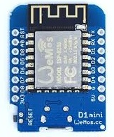
Gambar 1. Modul Wemos D1 Mini

Bedanya dengan mikrokontroler ini adalah dapat dengan mudah melakukan koneksi WiFi dan memori yang digunakan juga cukup besar yaitu 4MB. Gambar 1 di atas adalah gambar Wemo D1 Mini Pro adalah perangkat WiFi mini berbasis ESP-8266EX.
Relai
Relai adalah komponen elektronika berupa sakelar atau saklar listrik yang bekerja secara elektrik dan terdiri dari dua bagian utama, yaitu elektromagnetik (kumparan) dan mekanik (saklar), seperti yang ditunjukkan pada Gambar 2.
Ada dua jenis titik kontak relai, yaitu:
1. Biasanya tertutup (NC), i. H. keadaan awal coil sebelum power di hidupkan selalu dalam posisi TERTUTUP.
2. Biasanya Terbuka (TIDAK), i. H. keadaan awal kumparan sebelum tegangan di hidupkan selalu dalam posisi TERBUKA.
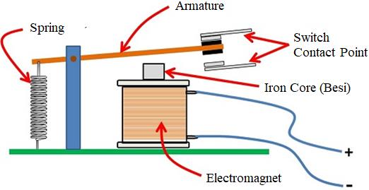
Gambar 2. Struktur Sederhana Relai

PHP dan MySQL
PHP atau Hypertext Preprocessor adalah bahasa scripting open-source yang banyak digunakan dalam pemrograman atau pengembangan web. PHP umumnya digunakan untuk membuat program website (Rochman et al., 2017). PHP adalah bahasa pemrograman sisi server, sehingga skrip PHP akan diproses di server (Fahrozi, 2018). Ini berbeda dengan bahasa pemrograman sisi klien seperti JavaScript yang diproses di browser web (klien).
MySQL adalah sistem manajemen basis data 'DBMS' dengan perintah dasar Structured Query Language (SQL) yang biasa digunakan dalam membangun aplikasi dan website MySQL adalah software open-source SQL database management system (DBMS) dan database server (Saputra, 2012). Bahannya sangat terkenal di dunia, mendukung banyak fitur seperti: multiple themes, beberapa pengguna. PHP menggunakan SQL untuk berkomunikasi dengan database dan melakukan pengolahan data.
Web Server (Server Web)
Web Server (Server Web) adalah perangkat yang dapat menyimpan dan mengirim file halaman web terprogram (termasuk dokumen HTML, file JavaScript, gambar, video, dan lembar gaya CSS) ke perangkat klien. Perangkat yang dimaksud meliputi perangkat lunak dan perangkat keras (Rianto, 2021). Dari perspektif perangkat lunak, server web adalah komputer (perangkat fisik) yang menjalankan perangkat lunak server web dan menyimpan file situs web itu sendiri (Silalahi, 2018). Sedangkan perangkat keras web server meliputi komponen-komponen komputer seperti CPU (prosesor), RAM (memori), harddisk (penyimpanan) dan beberapa lainnya (Taufik et al., 2022). Dan untuk dapat menjalankan fungsi pertukaran data dengan perangkat klien, tentunya perangkat keras tersebut harus terkoneksi dengan internet.

HASIL DAN PEMBAHASAN
Diagram Blok Keseluruhan
Gambar 3 di bawah ini tampak diagram blok-blok utama dari keseluruhan sistem yang dibuat.
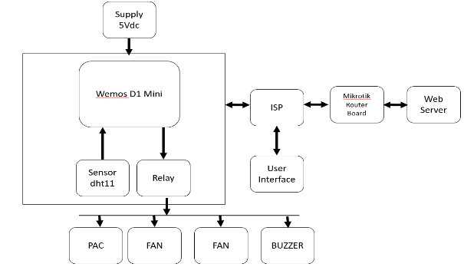
Gambar 3. Diagram Blok

Dapat dijelaskan secara singkat cara kerja alat ini yaitu sistem monitoring dan kendali relai yang akan diimplementasikan menggunakan catu daya 5 Vdc untuk menyalakan modul Wemos D1 Mini. Data yang didapat dari sensor DHT11 akan di kirim ke database MSQL web server dan akan langsung di tampilakan pada website monitoring secara real time dan user dapat melakukan perintah ON atau OFF pada setiap relay dengan menggeser tombol pada website monitoring.
Diagram Alir Sistem
Dari diagram alir keseluruhan sistem pada gambar 3 dapat dijelaskan sebagaimana seperti tampak pada flowchart gambar 4.
a. Tahap pertama saat sistem bekerja, sistem akan menginisialisasi variabel terlebih dahulu. Hubungkan ke WiFi dan akan mencoba terus menerus selama 0,5 detik jika gagal terhubung ke jaringan WiFi.
b. Kemudian sistem mendeteksi dan mencatat data-data suhu dan kelembaban dari sensor.
c. Data yang dikumpulkan oleh sensor dikirim secara nirkabel ke server. Setelah itu data tersebut dimasukkan ke dalam database server untuk ditampilkan di website secara real time.
d. User dapat mengakses melalui website yang sudah dirancang sesuai kebutuhan.
e. Program dijadwalkan setiap 5 detik mengirim data ke MySQL. Selama menunggu 5 detik program melakukan pengambilan data sensor suhu, kelembaban dan membaca perintah status relai dari website.
f. Kembali loop utama untuk loop berikutnya.

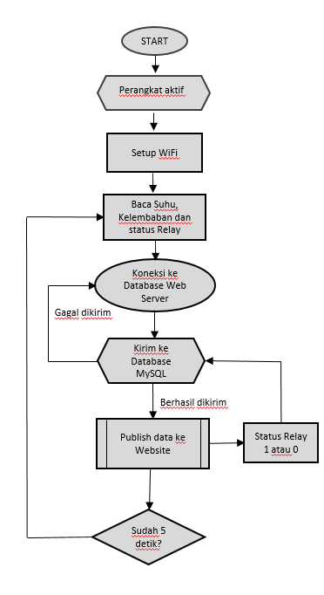
Gambar 4. Flowchart Keseluruhan Sistem

Perancangan PIN masukan dan keluaran Wemos D1 Mini
Wemos D1 Mini dalam sistem ini bertindak sebagai pengontrol utama. Modul Wemos D1 Mini menerima tegangan input 5Vdc dari catu daya. Pin Vin (5Vdc) terhubung ke daya +5V dan pin GND (GND) terhubung ke daya GND onboard. Modul Wemos D1 Mini menerima tegangan input 5Vdc dari catu daya. Pin Vin (5Vdc) dihubungkan dengan power +5V dan pin GND (GND) dihubungkan dengan power board GND seperti tampak pada gambar 5 di bawah
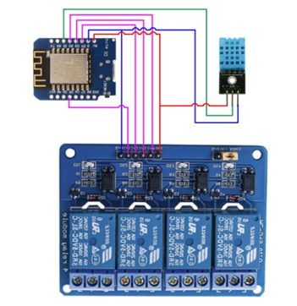
Gambar 5. Rangkaian Koneksi PIN Wemos D1 Mini

Pada Konfigurasi Pin ESP (Tabel 1) dapat dijelaskan Pin GPIO5 dihubungkan pada pin data DHT11 dan GPIO4 dihubungkan pada pin signal relay 1, GPIO3 dihubungkan pada pin signal relay 2, GPIO2 dihubungkan pada pin signal relay 3, GPIO14 dihubungkan pada pin signal relay 4, pin 5V dan GND dibagi ke tiap-tiap komponen.
Tabel 1. Tabel Konfigurasi Pin ESP
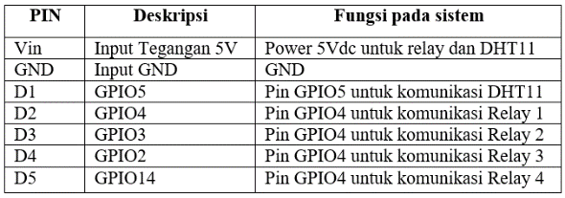

Server
Server diimplementasikan sebagai server HTTP yang menerima permintaan HTTP dan mengirimkan respon HTTP ke klien, yaitu sensor DHT11. Server mencakup situs web dan database. Data yang dikirimkan dari sensor DHT11 akan dimasukkan ke dalam database dan ditampilkan pada halaman web sehingga pengguna dapat lebih mudah memantau status ruangan dari data center tersebut.
Database
Sistem monitoring ini menggunakan database MySQL untuk menyimpan data yang dikirimkan oleh sensor Wemos DHT11. Data disimpan pada database, terdapat 2 tabel di dalam database untuk status relai dan untuk data suhu dan kelembaban. Untuk tabel relai terdapat atribut ID dan status relai, dimana data yang akan masuk nanti hanya ada angka 1 atau 0. Sedangkan untuk tabel data DHT11 terdapat atribut ID, suhu, kelembaban, dan tanggal dimana data yang akan dikirim oleh Wemos D1 Mini melalui nirkabel dan semua data terisi secara real time.
Sistem Informatika
Pada pembuatan alat ini digunakan modul Wemos D1 Mini untuk pembuatan program seperti yang ditunjukkan pada gambar 6. Web Hosting digunakan sebagai web server untuk pertukaran data dari Wemos D1 Mini ke Interface Web yang bisa diakses melalui smartphone ataupun laptop.

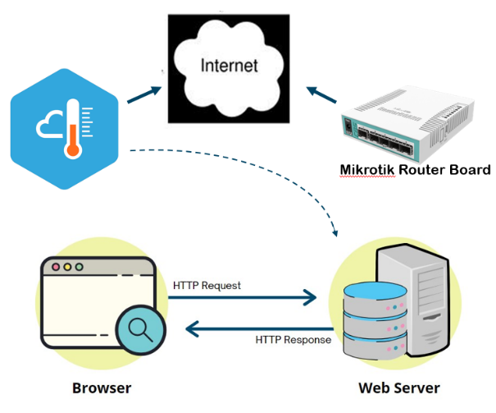
Gambar 6. Tahapan Penggunaan Web Interface

Desain Web Halaman 1
Interface atau halaman antarmuka dirancang seperti gambar 7 di bawah ini. Halaman pertama merupakan halaman interface yang berisikan monitoring utama pada sistem. Pada halaman ini dapat dilihat terdapat kartu untuk relai yang bisa di on atau off sesuai keinginan user. Selain itu terdapat kartu untuk menampilkan suhu dan kelembaban yang dibaca oleh sensor DHT11 secara real time.
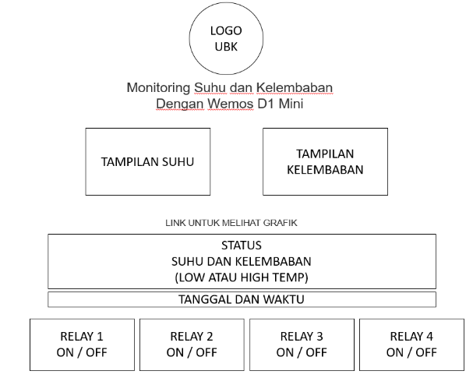
Gambar 7. Rancang Halaman 1 Web Interface

Desain Web Halaman 2
Pada halaman kedua dapat dilihat ketika user meng-klik link grafik. Maka akan diarahkan ke halaman 2 yang berisi data grafik suhu dan kelembaban.
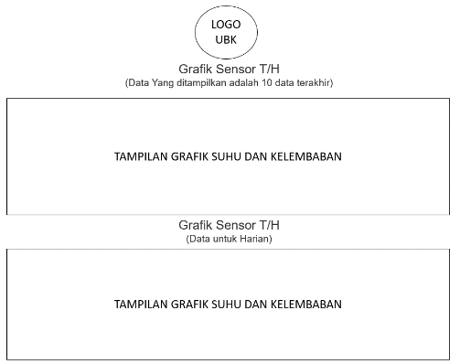
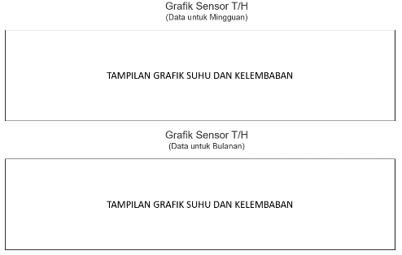
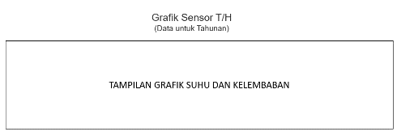
Gambar 8. Rancang Halaman 2 Web Interface

Terdapat 5 grafik berbeda yaitu grafik 1 yang ditampilakan 10 data terakhir, grafik 2 yang ditampilkan nilai rata-rata dalam satu hari, grafik 3 yang ditampilkan nilai rata-rata dalam seminggu, grafik 4 yang ditampilkan nilai rata-rata dalam sebulan, dan grafik 5 yang ditampilkan nilai rata-rata dalam satu tahun seperti yang ditunjukkan pada gambar 8 di atas.
Pengujian
Tujuan pengujian ini adalah untuk menunjukkan apakah spesifikasi sistem yang telah direncanakan sudah sesuai dengan sistem yang digunakan.
Pengujian Sensor DHT11
Pengujian Sensor dilakukan dengan memprogram sensor DHT11 seperti pada gambar 9. Pembacaan sensor DHT11 dapat dilihat di serial monitor dan akan dikirim ke database MYSQL lalu ditampilkan pada interface.

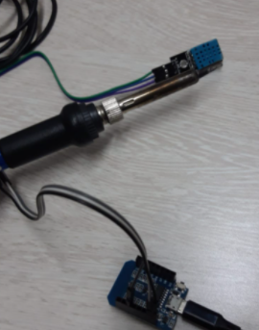

Gambar 9. Pengujian Sensor DHT11

Pengujian Relai
Pengujian relai perlu dilakukan agar dapat memerintahkan alat atau perangkat yang ingin dikontrol ON atau OFF nya. Pengujian dilakukan dengan cara melakukan pengukuran dengan multimeter biasa. Pengukuran yang dilakukan pengecekan COM, NO, dan NC dengan memberikan tegangan 5 VDC pada soket agar dapat menggerakan koil relai.
Pengujian Website Interface
Pengujian Website Interface dengan cara menggunakan aplikasi browser lalu menggunakan alamat IP http://202.129.184.178:212/monitoring/ di mana IP tersebut adalah IP Public dengan port 212 lalu menggunakan slash monitoring agar membuka file PHP monitoring yang sudah ditanam pada file directory server seperti pada gambar 10 di bawah ini.

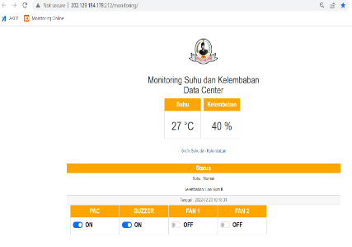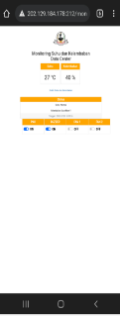
Gambar 10. Pengujian Website Interface

Pengujian Pengiriman Data DHT11

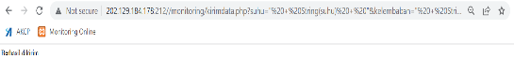
Gambar 11. Pengujian Kirim Data Sensor DHT11

Dari hasil pengujian (Gambar 11) eksekusi link kirim data.php menunjukkan data DHT11 sudah berhasil dikirim ke database server dan akan langsung ditampilkan di website monitoring.
Pengujian Pembacaan Perintah Relai
Pengujian pembacaan perintah relai dilakukan dengan cara menggeser lambang toggle OFF atau ON dari website interface yang sudah dibuat. (Gambar 12)

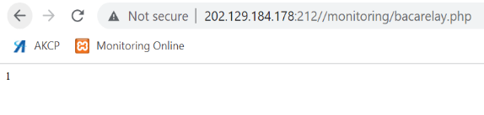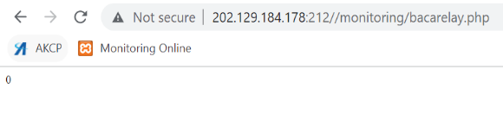
Gambar 12. Pengujian Pembacaan Perintah Relai

Pengujian Kontrol Jarak Jauh
Pengujian kontrol jarak jauh dilakukan melalui website interface. Hasil dari pengujian kontrol relai sudah berhasil dilakukan dan monitoring suhu dan kelembaban sudah sesuai dengan serial monitor aplikasi Arduino (Tabel 2)
Tabel 2. Tabel Pengujian Relai
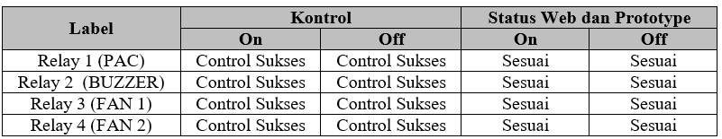
Pengujian sistem relai sudah dilakukan dan berjalan dengan baik, user dapat mengontrol jarak jauh relai dengan keinginan atau kondisi yang diinginkan.
Pengujian sistem monitoring sudah berhasil dilakukan user dapat memantau kondisi data center secara real time di mana pun user berada, pada tampilan website terdapat kotak status yang apabila suhu dan kelembaban di atas standart yang di tentukan akan muncul alarm high atau low temp atau high atau low humidity. (Tabel 3)

Tabel 3. Tabel Pengujian Monitoring
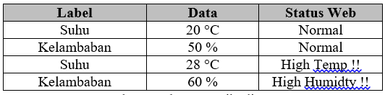

Pengujian Sistem Grafik Suhu dan Kelembaban
Pada halaman web grafik terdapat 5 grafik dimana setiap grafik berbeda-beda menampilkan data yang di peroleh dari database server. Salah satu grafik yaitu grafik data mingguan yang menampilkan nilai rata-rata dalam seminggu. (Gambar 13)

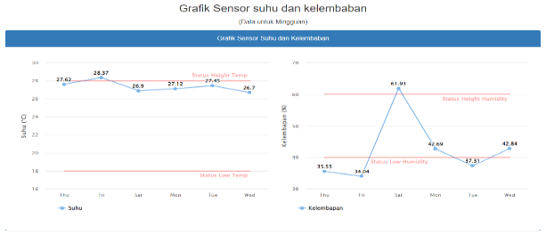
Gambar 13. Grafik Data Mingguan

KESIMPULAN
Secara keseluruhan pengujian alat dapat berfungsi sesuai dengan yang direncanakan.Dari hasil pemograman Wemos D1 Mini terdapat kesalahan (error) pada pembacaan sensor DHT11 tampilan di serial monitor menampilkan pembacaan suhu dan nilai kelembaban terlalu tinggi, mengakibatkan tampilan pada website bagian suhu adalah 0 °C dan kelembaban yang tinggi, maka berimbas pada grafik yang sangat tidak beraturan pada website tampilan grafik. Dari hasil pengujian kontrol jarak jauh terdapat masalah jaringan yang sedikit lambat atau delay, hal ini dipengaruhi kecepatan jaringan user saat mengakses website, dan juga bisa dipengaruhi kapasitas server yang rendah. Dengan adanya aplikasi yang sudah di buat dapat mempermudah team operational untuk menganalisa atau mengetahui kondisi data center, dapat dengan mudah untuk membuat data laporan grafik suhu dan kelembaban bagi user.

BLIBLIOGRAPHY

Fahrozi, W. (2018). Sistem Informasi Transparansi Nilai Mata Kuliah Berbasis Web. Jurnal Sistem Informasi Dan Ilmu Komputer Prima (JUSIKOM PRIMA), 2(1).

Kurniatuty, S. A. (2019). Rancang Bangun Sistem Kontrol Pakan Ikan dan Kekeruhan Air yang Dilengkapi Dengan Monitoring Kualitas Air Berbasis Internet of Things (IoT) (Doctoral dissertation, Institut Teknologi Nasional Malang).

Maharani, D. M., & Arimurti, P. (2019). Pengontrolan suhu dan kelembaban (Rh) terhadap pertumbuhan vegetatif cabai merah (Capsicum annuum L.) pada plant factory. Jurnal Keteknikan Pertanian Tropis Dan Biosistem, 6(2), 120–134.

Muda, I., Anwar, K., & Suhaili, A. (2017). Sistem Informasi Akuntansi.

Perasetiyanto, R., Isnanto, A. T., & Nanda, A. P. (2023). Audit Sistem Informasi. Penerbit NEM.

Puspaningrum, A. S., Firdaus, F., Ahmad, I., & Anggono, H. (2020). Perancangan Alat Deteksi Kebocoran Gas Pada Perangkat Mobile Android Dengan Sensor Mq-2. Jurnal Teknologi Dan Sistem Tertanam, 1(1), 1–10.

Rianto, I. (2021). Rekayasa Perangkat Lunak. Penerbit Lakeisha.

Rochman, H. A., Primananda, R., & Nurwasito, H. (2017). Sistem Kendali Berbasis Mikrokontroler Menggunakan Protokol MQTT pada Smarthome. Jurnal Pengembangan Teknologi Informasi Dan Ilmu Komputer, 1(6), 445–455.

Saputra, A. (2012). Manajemen basis data mysql pada situs ftp lapan bandung. Berita Dirgantara, 13(4).

Silalahi, M. (2018). Perbandingan performansi database mongodb dan mysql dalam aplikasi file multimedia berbasis web. Computer Based Information System Journal, 6(1), 63.

Taufik, A., Sudarsono, G., Sudaryana, I. K., & Muryono, T. T. (2022). Pengantar Teknologi Informasi. Drestanta Pelita Indonesia Press, 1–113.

Utomo, A. P., & Wirawan, N. A. (2018). Perancangan Alat Monitoring Air Conditioner Menggunakan Mikrokontroler Wemos. Jurnal Telematika, 44–53.

Wantudi, A., Triayudi, A., & Benrahman, B. (2023). System Monitoring Motion, Smoke, Listrik, Suhu Dan Kelembaban Pada Data Center Menggunakan Nodemcu ESP8266. JIPI (Jurnal Ilmiah Penelitian Dan Pembelajaran Informatika), 8(1), 106–114.

Wijaya, I. R. , & S. S. (2013). LKP: Scada dan Disaster Recovery pada PT. Pln (Persero) Area Pengatur Distribusi Jawa Timur (Doctoral dissertation, Stikom Surabaya).
Yusup, M., Sunarya, P. A., & Aprilyanto, K. (2020). Rancang Bangun Sistem Monitoring Pengukuran Volume Air Berbasis IoT Menggunakan Arduino Wemos. J. CERITA, 6(2), 147–153.

Copyright Holder:
Nama Author (2023)

First publication right:
Syntax Idea

This article is licensed under:

